כיריים אינדוקציה 60 IT640BSC
יש להכין שקע שוקו תלת פאזי
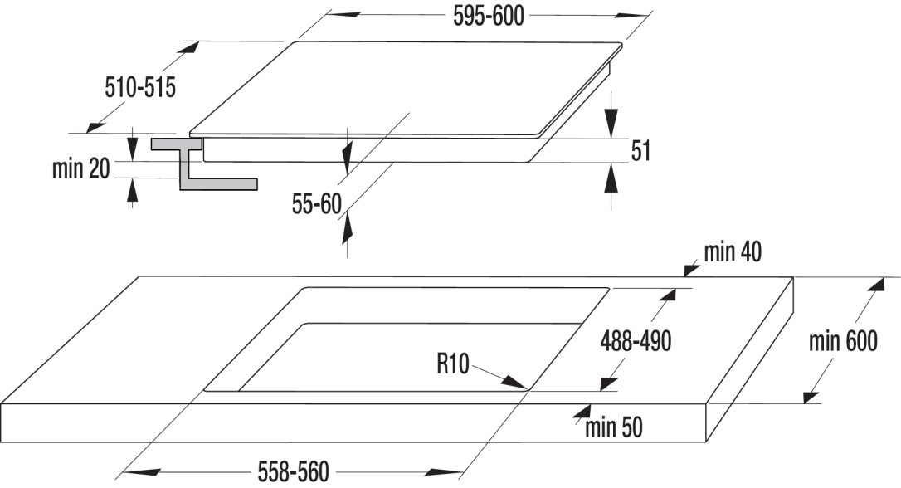

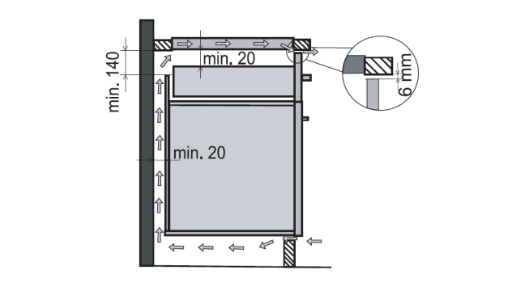
הנחיות אוורור בהתקנת כיריים אינדוקציה
בהתקנת כיריים בארון עם מגירה:
חלקו העליון של הארון חייב להיות פתוח (תחת הכיריים)
פתח 140 מ"מ גובה בחלקו האחורי של הארון לכל אורכן של הכיריים
פתח 6 מ"מ בחלקו הקדמי של הארון מתחת לשיש (יציאת אוויר חם)
פתח בחלקו הקדמי התחתון של הארון הסוקל (כניסה של אוויר)
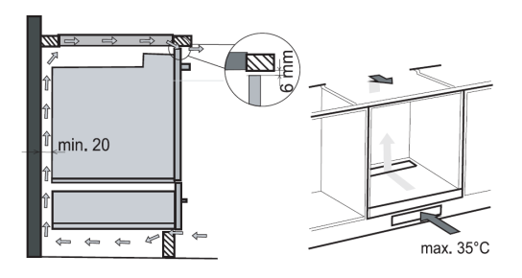
יש לדאוג למרווח של 20 מ"מ לפחות בין תוכן המגירה לבין כניסת המאווררים
בהתקנת הכיריים מעל תנור
התנור צריך להיות עם מאוורר קירור
בנוסף להנחיות הרשומות מעלה יש להסיר את חלקו האחורי של הארון (גב הארון)

